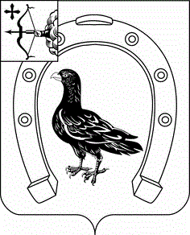

АДМИНИСТРАЦИЯ САНЧУРСКОГО МУНИЦИПАЛЬНОГО ОКРУГА КИРОВСКОЙ ОБЛАСТИ
РАСПОРЯЖЕНИЕ
17.10.2023 |  | № | 921
пгт Санчурск

О назначении ответственного лица

В соответствии с распоряжением Правительства Кировской области от 01.06.2018 № 143 «О реализации постановления Правительства Российской Федерации от 05.03.2018 № 228 «О реестре лиц, уволенных в связи с утратой доверия», руководствуясь Уставом муниципального образования Санчурский муниципальный округ Кировской области:
1. Назначить ответственным лицом за включение в реестр лиц, уволенных в связи с утратой доверия (далее-реестр), сведений о лице, которое было уволено (чьи полномочия были прекращены) в связи с утратой доверия за совершение коррупционного правонарушения (далее - сведения), и исключение их из реестра посредством направления сведений в управление профилактики коррупционных и иных правонарушений администрации Губернатора и Правительства Кировской области управляющего делами администрации муниципального округа Ведерникова Н.В.
2. Разместить настоящее распоряжение на официальном сайте муниципального образования Санчурский муниципальный округ Кировской области.
3. Признать утратившим силу распоряжение администрации Санчурского муниципального округа Кировской области от 24.10.2022 № 815 «О назначении ответственного лица».

Первый заместитель главы администрации
муниципального округа по экономике и
финансам, начальник управления финансов М.С. Винюкова

